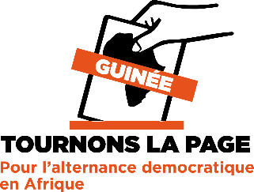

COMMUNIQUÉ DE PRESSE REF/N°001/CP/TLP-GUINÉE/2026

Objet : TLP- Guinée exige la libération immédiate et sans condition de Nènè Oussou Diallo et de toutes les personnes enlevées et victimes de disparition forcée sous le régime militaire guinéen.

La Coordination de Tournons La Page (TLP-Guinée) dénonce avec force l'enlèvement arbitraire de Nènè Oussou Diallo, membre du Comité national des femmes de l’Union des Forces Démocratiques de Guinée (UFDG), par des individus cagoulés et armés à bord de quatre (4) véhicules Pick-up à son domicile dans la nuit du 8 au 9 janvier 2025 en banlieue de Conakry.

Cet enlèvement s'inscrit dans une série de disparition forcée et d'atteinte grave aux droits humains commises sous le régime militaire guinéen, notamment ceux de Oumar Sylla dit Foniké Mengué, Mamadou Billo Bah, Saadou Nimaga et Habib Marouane Camara, dont les familles sont sans nouvelles depuis plusieurs mois.

Nous exigeons :

- La libération immédiate et sans condition de Nènè Oussou Diallo et de toutes les personnes enlevées et victimes de disparition forcée sous le régime militaire guinéen. ;
- La reddition de comptes sur les enquêtes relatives aux différents cas d'enlèvement arbitraire et de disparition forcée ;
- La protection des droits humains, de la liberté d'expression, de réunion et de manifestation pacifique en Guinée.

Nous appelons de manière incessante la communauté internationale à ne pas tourner le dos à la population guinéenne face à ce régime qui devient de plus en plus paranoïaque contre les voix dissidentes de la société civile et des formations politiques. Nous demandons une action ferme pour la libération de Nènè Oussou Diallo et de toutes les personnes enlevées et victimes de disparition forcée.

Fait à Conakry, le 10 Janvier 2026
La Coordination de Tournons La Page (TLP- Guinée)

Contact presse : Représentation de Tournons La Page (TLP-Guinée) tlpguinee@tournonslapage.org /

